Terpes honlapra
1. Védőnői felhívás:
Kedves gondozottak!
A kialakult helyzetre való tekintettel, a COVID -19 koronavírus terjedésének megakadályozása érdekében az alábbi változások lesznek a védőnői ellátásban.
- a látogatások minimálisra korlátozása (csak szükséges esetben történik, értsd. csecsemők, kismamák)
- tanácsadáson való megjelenés minimálisra korlátozása
- a védőnői tanácsadó várójában egyszerre csak egy gyermek és kísérője tartózkodhat.
- Fokozottan figyeljen mindenki a személyes higéniára, fertőtlenítésre.
Kérek mindenkit, hogy a megbeszélt időpontokat tartsátok be, mindannyiunk érdeke, hogy zökkenőmentesen menjenek a dolgok.
Bárkinek bármilyen problémája van, a 06304587852 -es telefonszámon munkanapokon 8-16-óráig elérhető vagyok.
Gyarmati-Bozó Vivien
védőnő

2.Óvoda bezárás:
(Ehhez mellékelek fájlt is.)
Tisztelt Terpesi és Szajlai lakosok!
Az élet- és vagyonbiztonságot veszélyeztető tömeges megbetegedést okozó Koronavírus megelőzése, illetve következményeinek elhárítása érdekében a Szajlai Mákvirág Óvodában 2020. március 17-től rendkívüli szünetet rendeltünk el Juhász Pál polgármester Úrral!
Tisztelettel
Bujáki Ferenc
polgármester
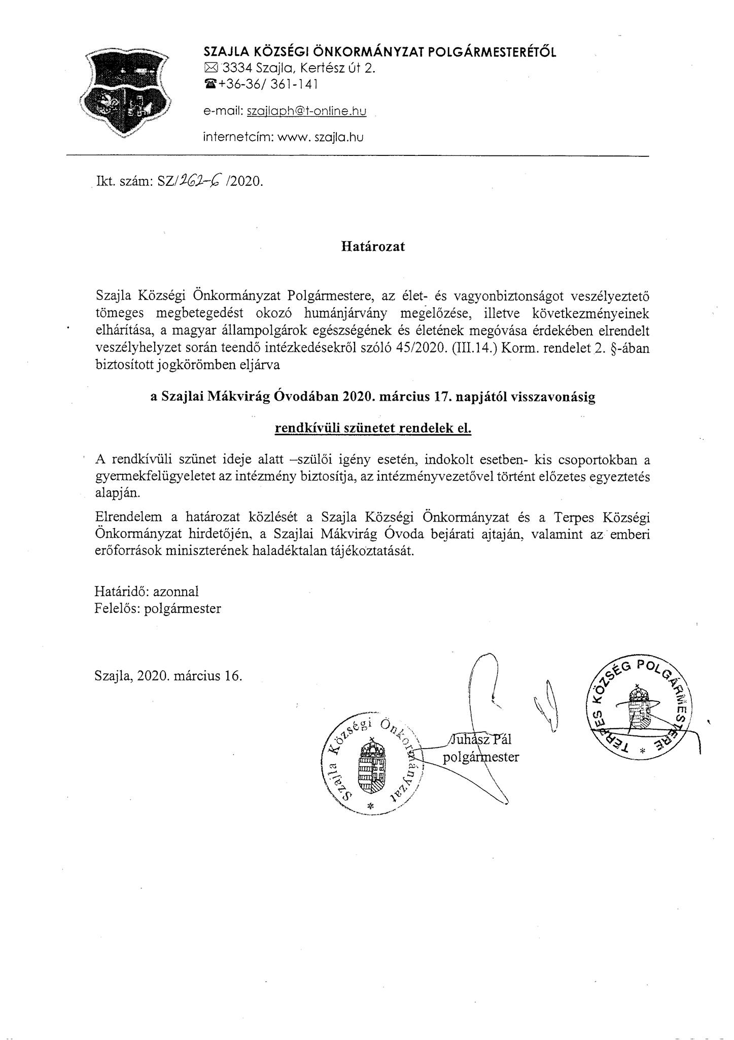

3. 70 év felettiek!
Tisztelt Terpesi lakosok!
A település minden 70 év feletti lakosához szórólap formájában eljuttattuk azt az információt, hogy bevásárláshoz és gyógyszer kiváltáshoz az Önkormányzat segítséget nyújt azoknak, akiknek nincs a településen hozzátartozója, vagy a hozzátartozó nem tudja azt megoldani!
Kérem Önöket, hogy tájékoztassák egymást, szomszédot, rokont, barátot, hogy minél többen éljenek ezzel a lehetőséggel! Jelen helyzetben ez a korosztály a legveszélyeztetettebb!
Kérem VIGYÁZZUNK RÁJUK, VIGYÁZZUNK EGYMÁSRA!
Köszönettel!
Bujáki Ferenc
polgármester

4.Covid-19 tájékoztató
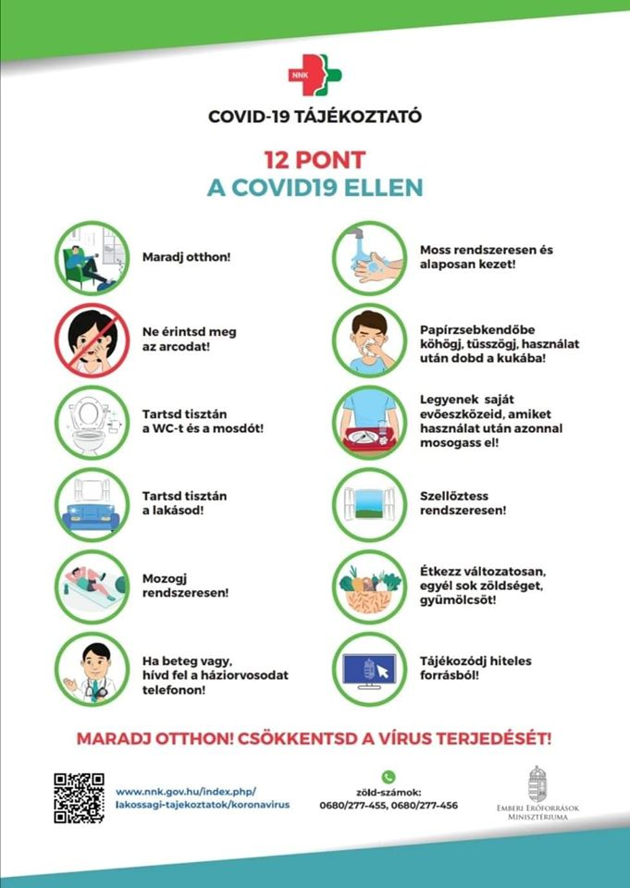

5. Digitális távoktatás napirend javaslat:
Segítség a szülőknek a digitális távoktatásra hangolódni a diákoknak!
M5 TV csatornán pedig reggel 8-12 óráig sugároznak tananyagokat az általános iskolások számára, 12 órától pedig a középiskolások számára!
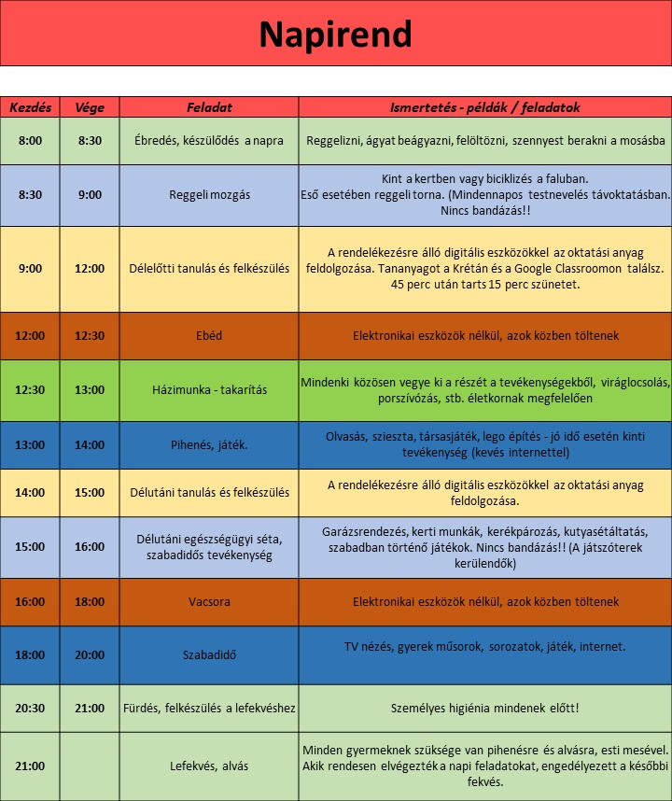
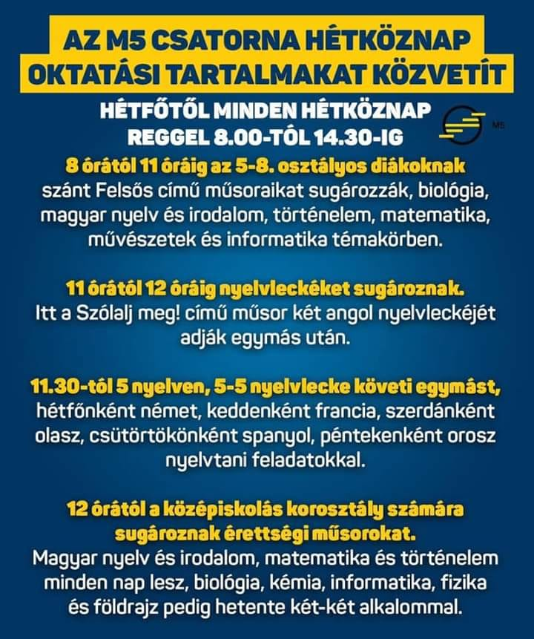

6.Ügysegéd ügyfélfogadás szüneteltetése:
A Pétervásárai Járási Hivatal részéről kapott tájékoztatás szerint a települési ügysegédi ügyfélfogadást a mai naptól határozatlan ideig szüneteltetik.
